**学习主题：梦里水乡**

1. **学习目标**

同学们，今天我们学习的主题是《梦里水乡》，这节课我们将学习聆听笛子与乐队演奏的民乐《水乡船歌》，指导旋律进行的四种方式，感受乐曲描绘的江南水乡秀丽景色，表达水乡人民喜庆丰收、欢歌欢舞的欢悦情景。

1. **学习活动**

活动1：聆听乐曲的主奏乐器，了解曲式结构。

活动2：感受乐曲旋律的进行，边聆听边画旋律线。

活动3：听辨主奏乐器外的其他演奏乐器

活动4：跟唱旋律练习，了解每条旋律进行的方式。

1. **学习资源**
2. **中国著名驻地演奏家蒋国基先生**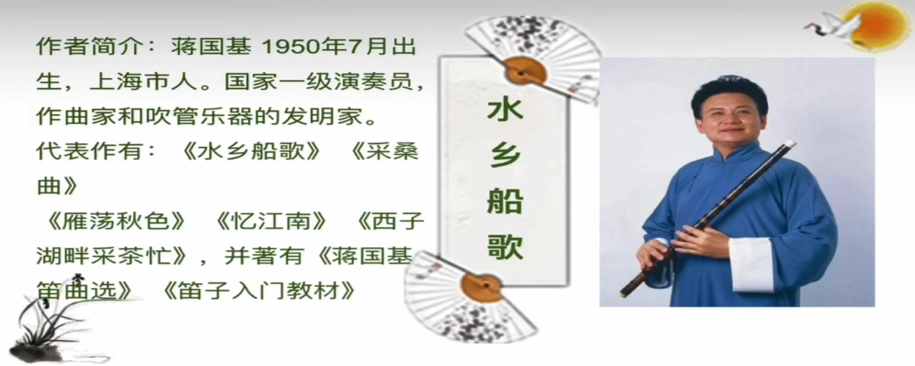

**2．《水乡船歌》歌片**

